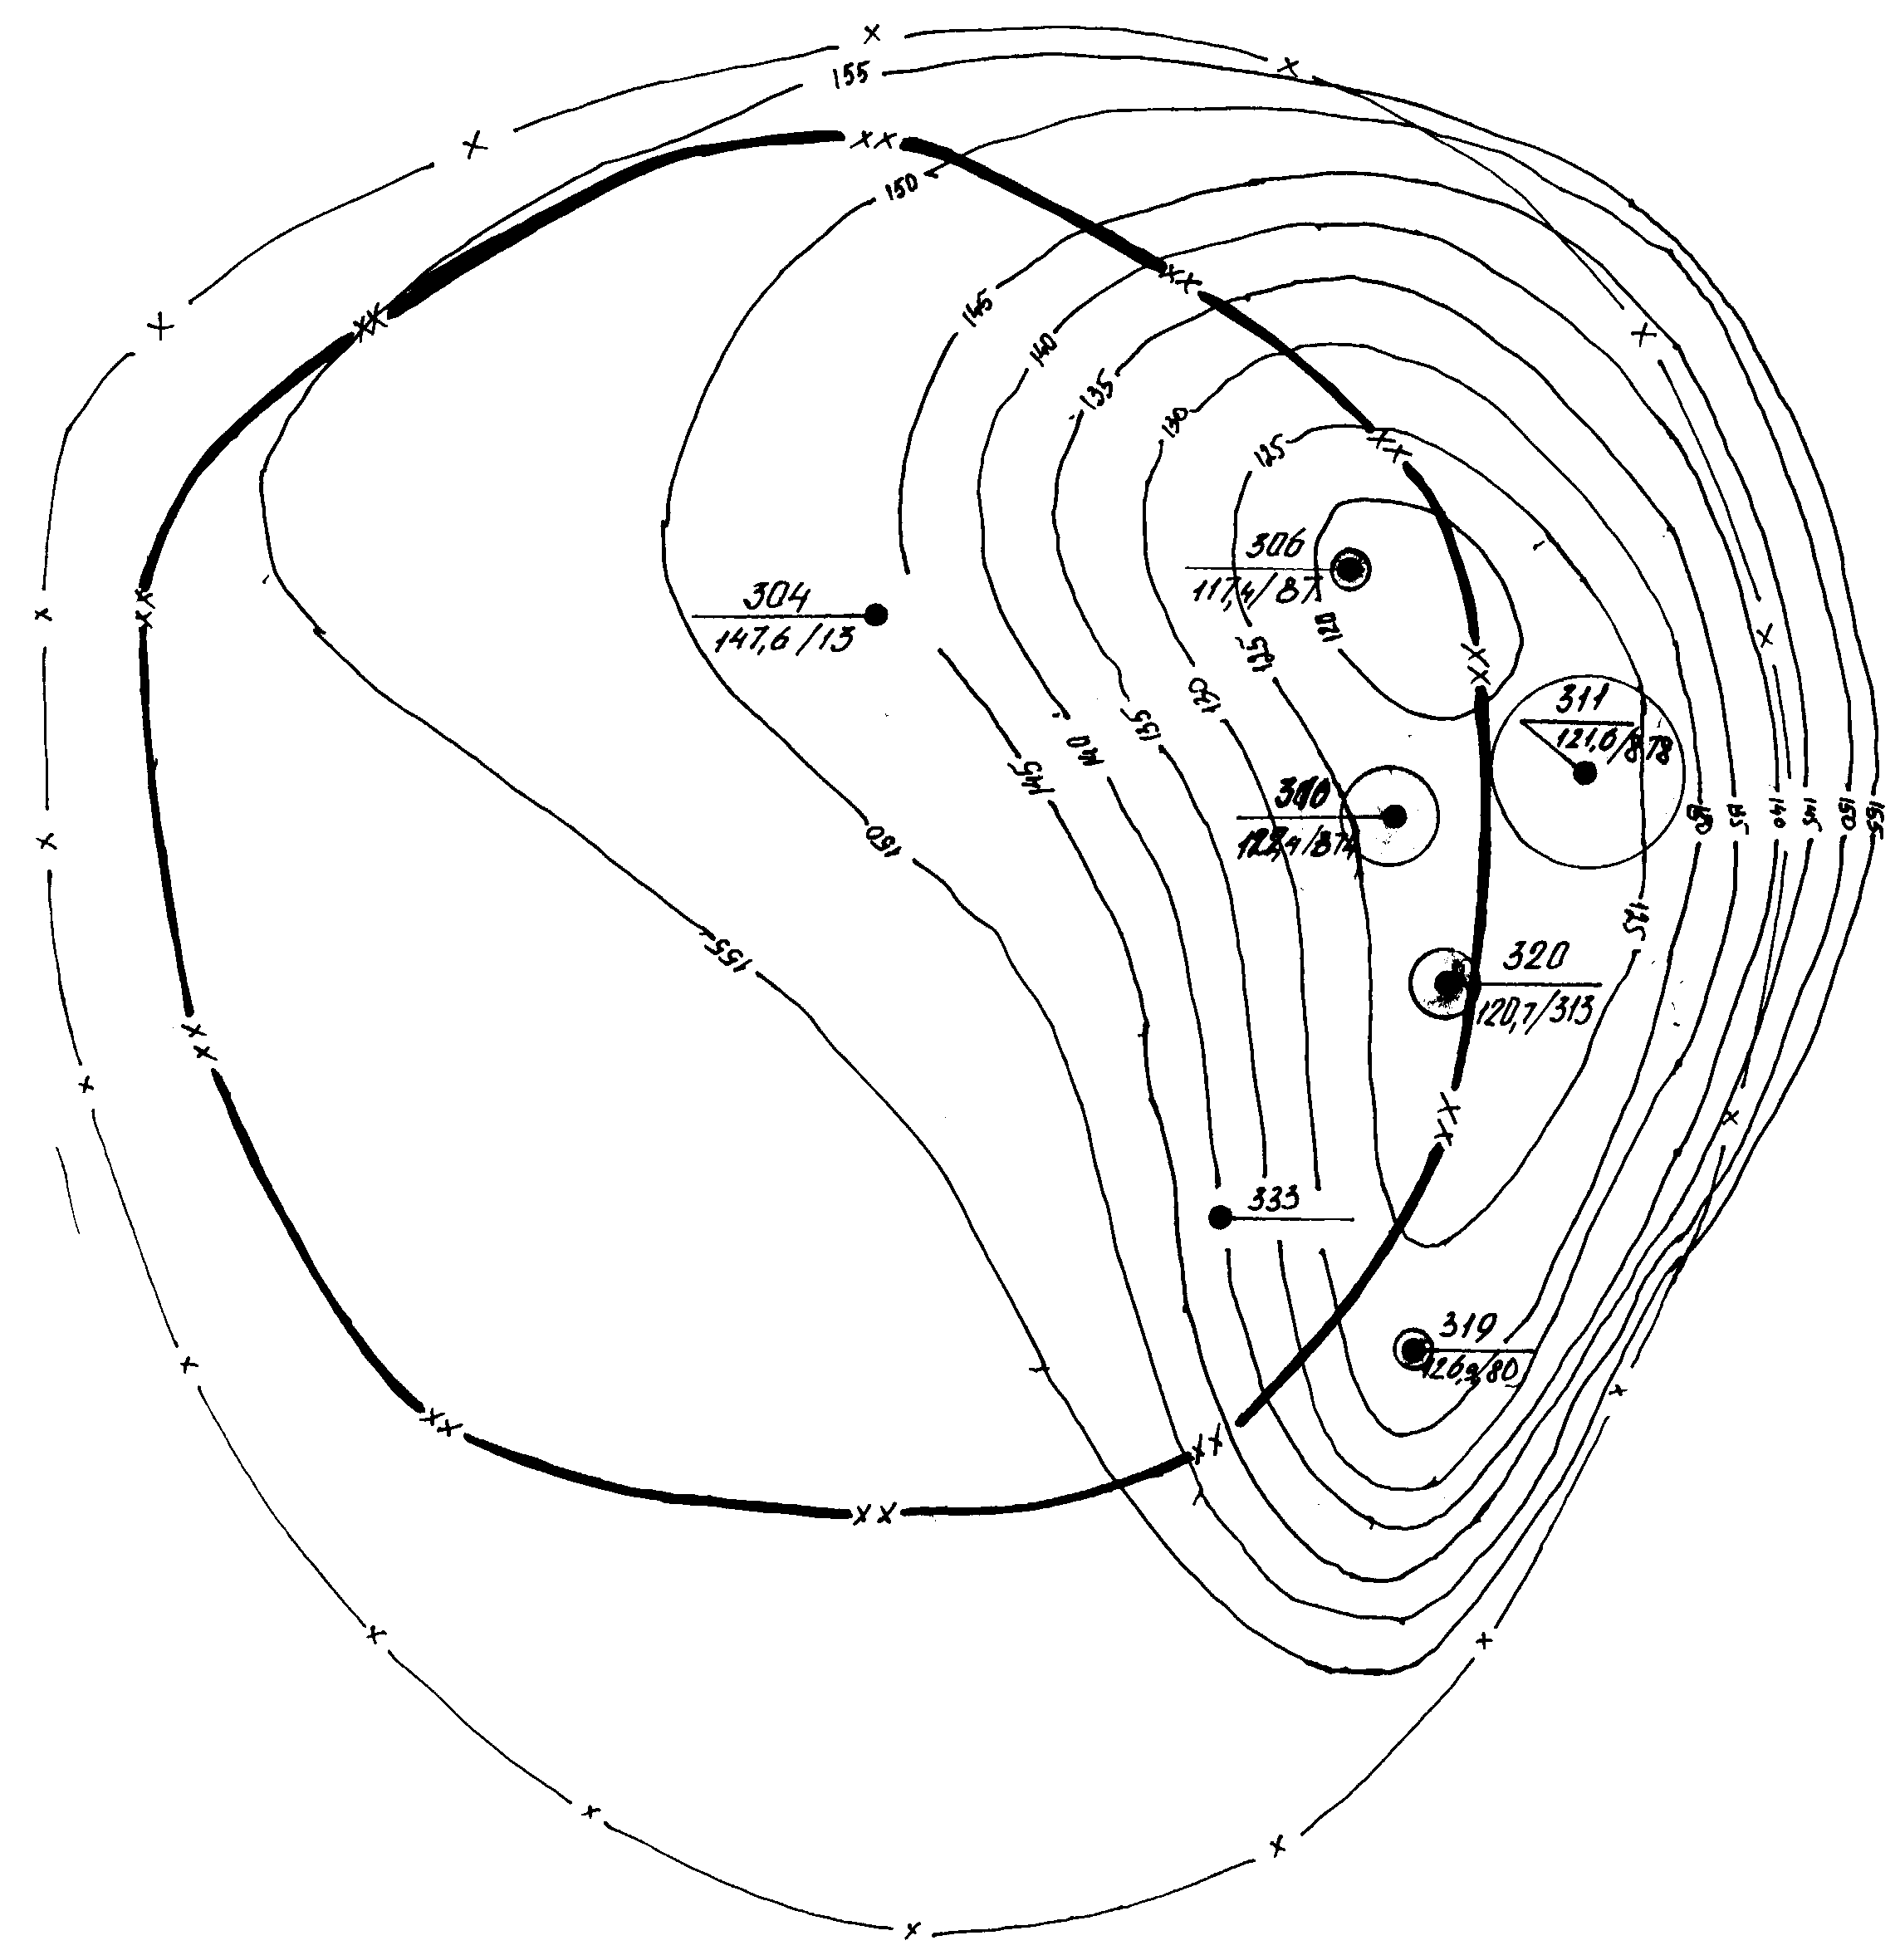
– изобары;
– внутренний контур
газоносности СД- Iз;
– внешний контур
газоносности СД-Iз;
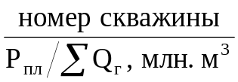;
– 1 мм радиуса соответствует
R
50 млн. м3 добытого газа.
Рисунок 3.4 - Карта изобар и отборов газа СCГКМ (IV объект, СД-Iз по состоянию на 01.10.98). Масштаб: 1 см – 200 м

